**Fahrzeugmechatronik I Prof. Dr.-Ing. Steffen Müller Vincent Gregull, M.Sc.**

**3. Übungsaufgabe Abgabe: 10.01.2018**

# Auslegung von Sensoren

**Gruppe 12**

1. **Tom-Morten Theiß 367624**
2. **Michael Fiebig 363310**
3. **Hussein Obeid 330475**
4. **Timo Unbehaun 353357**
5. **Jingsheng Lyu 398756**

**Aufgabe 1**

a)

Sensor

Stoßfänger

1,2 cm

|  |  |  |  |  |  |  |  |  |
| --- | --- | --- | --- | --- | --- | --- | --- | --- |
|  | 0 |  | 0 |  | 0 |  | 0 |  |

40 cm

20 cm

20 cm

40 cm

40 cm

160 cm

(Skizze ist nicht maßstabsgetreu)

b)

Aus der Forderung, dass ab 30 cm eine vollständige Abdeckung der Umgebung stattfinden soll ergibt sich die folgende Winkelbeziehung. Die Mindestreichweite der Sensoren soll 3 Meter betragen.

$$γ$$

30 cm

300 cm cm

20 cm

$$\cos^{-1}\left(\frac{30cm}{\sqrt{{20cm}^{2}+{30cm}^{2}}}\right)=33,69°$$

$$\sin{γ=\frac{0,51∙v_{s}}{f∙D}} =>f{=\frac{0,51∙v_{s}}{\sin{γ}∙D}}$$

mit vs=c

$$f{=\frac{0,51∙\sqrt{\frac{1,402∙8,3145\frac{J}{molK}∙233,15K}{0,02896\frac{kg}{mol}}}}{\sin{33,69°}∙0,012m}}$$

$$f{=23.471,56 \frac{1}{s}}$$

c) Aus dem gegeben formelmäßigen Zusammenhang ergibt sich die folgende Beziehung:

f↑→ $\frac{0,51∙v_{s}}{f∙D}$ ↓→ $\sin{γ}$ ↓

mit steigender Frequenz sinkt der Öffnungswinkel.

d)

Die Zeit zur Erkennung eines 3m weit entfernten Objektes bei -40°C errechnet sich aus:

$$2∙\frac{∆x}{v_{s}}=∆t$$

$$2∙\frac{3m}{306,34\frac{m}{s}}≈0,02s$$

Daraus folgt eines Triggerfrequenz von 50 Hz durch:

$$f=\frac{1}{0,02}=50Hz$$

e)

Die prozentuale Abweichung zwischen der gemessenen und realen Schallgeschwindigkeit erhält man durch:

$$\frac{c_{gemessen}-c_{gemessen}}{c_{real}}=\frac{c_{gemessen}}{c_{real}}-1=\frac{\sqrt{\frac{kRT_{gemessen}}{M}}}{\sqrt{\frac{kRT_{real}}{M}}}-1=\sqrt{\frac{T_{gemessen}}{T_{real}}}-1$$

$$\sqrt{\frac{315,15K}{295,15K}}=3,3\%$$

f)

$$l_{real}=t∙c_{real}$$

$$l_{real}={\frac{l_{gemessen}}{c_{gemessen}}c}_{real}$$

$$\frac{l_{real}}{l_{gemessen}}=\frac{c_{real}}{c_{gemessen}}=>\frac{l_{gemessen}}{l_{real}}=\frac{c_{gemessen}}{c_{real}}=1,033$$

$$l_{gemessen}=1,033∙l_{real}$$

Daraus folgt, dass beispielsweise eine Parklücke größer angenommen wird, als sie in der Realität ist.

Bei einer Fahrzeuglänge von 4,4 Metern würde das System bei diesem Fehler eine Länge von 8,9 Metern errechnen. Übertragen auf die Vermessung einer Parklücke würde diese viel zu groß angenommen werden. Der Fehler ist für diese Anwendung zu groß.

**Aufgabe 2**

a)

Schleifer

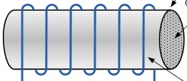

Keramikzylinder

Draht

b)

Aus der Formel für den Umfang ergibt sich:

$$2π∙10mm=62,83mm$$

Multipliziert mit der Anzahl der Windungen folgt:

$$2000∙62,83mm=125,66m$$

Und schließlich erhält man für den Widerstand:

$$R=\frac{\left(\frac{2000∙2π∙125,66m}{0,0314{mm}^{2}}\right)}{2\frac{m}{Ω{mm}^{2}}}=2000Ω$$

c)

Die mechanische Auflösung ergibt sich aus:

$$\frac{0,45m}{2000}=2,25∙{10}^{-4}m$$

d)

$$∆θ=\frac{∆R}{R_{20}α}=50K$$

e)

Der Einsatz von Konstantan ist gegenüber anderen Werkstoffen im Vorteil, da dieser über einen großen Bereich sehr Temperaturunabhängig ist.

**Aufgabe 3**

a)

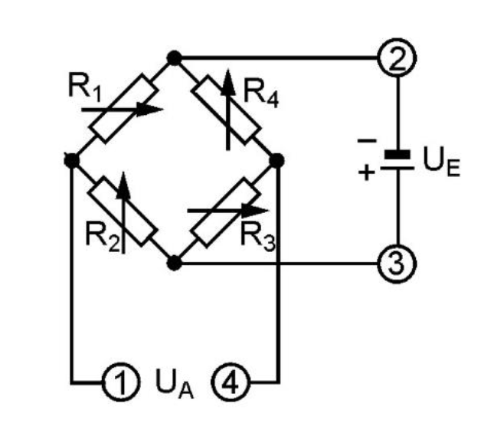

Gleichung für die Vollbrücke

$$U_{A}=U_{R2}-U_{R3}$$

$$U_{R2}=U_{E}∙\frac{R_{2}}{R_{1}+R_{2}}$$

$$U_{R3}=U_{E}∙\frac{R_{3}}{R_{3}+R_{4}}$$

$$U_{A}=U_{R2}-U_{R3}=U_{E}∙\left(\frac{R_{2}}{R_{1}+R_{2}}-\frac{R_{3}}{R_{3}+R_{4}}\right)$$

b)

$$\frac{U_{A}}{U_{E}}=\frac{R_{2}}{R_{1}+R_{2}}-\frac{R_{3}}{R_{3}+R_{4}}=\frac{R_{2}∙\left(R_{3}+R_{4}\right)-R_{3}∙(R_{1}+R_{2})}{(R_{1}+R_{2})∙\left(R_{3}+R_{4}\right)}$$

$$=\frac{R_{2}R_{3}+R_{2}R_{4}-R_{1}R_{3}-R_{2}R_{3}}{R_{1}R_{3}+R_{1}R_{4}+R_{2}R_{3}+R_{2}R_{4}}$$

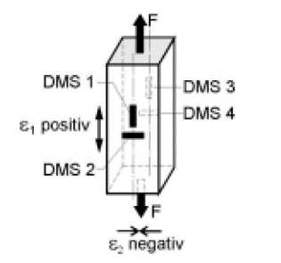 Wir wissen aus diesem Bild, dass es $R_{1}=R_{3}=R_{0}(1+εk)$ und $R_{2}=R_{4}=R_{0}(1-νεk)$ gibt. DMS 1 und DMS 3 haben Längsdehnung. DMS 2 und DMS 4 haben Querdehnung.

Dann

$$\frac{U_{A}}{U_{E}}=\frac{R_{0}(1-νεk)}{R_{0}(1+εk)+R_{0}(1-νεk)}-\frac{R_{0}(1+εk)}{R_{0}(1+εk)+R_{0}(1-νεk)}$$

$$=\frac{R_{0}(1-υεk-1-εk)}{R_{0}(1+εk+1-νεk)}=\frac{-(1+ν)εk}{2+εk(1-ν)}$$

Weggen $εk\left(1-ν\right)≪1$ vernachlässigen wir $εk\left(1-ν\right)$. Zum Schluss leiten wir diese folgende Beziehung für die Vollbrücke her.

$$\frac{U_{A}}{U_{E}}=\frac{-(1+ν)εk}{2}$$

*c)*

$$U_{A}=8mV=0.008V$$

Aus $σ=\frac{F}{A}=ε∙E\left[\frac{N}{{mm}^{2}}\right]$ bekommen wir $F=ε∙E∙A$. Durch Gleichgewischtsbedingung bekommen wir $F=ε∙E∙A=mg$.

Dann

$$m=\frac{ε∙E∙A}{g}$$

Aus Aufgabe b) wissen wir $$\frac{U_{A}}{U_{E}}=\frac{-(1+ν)εk}{2}$$

Dann mit $U_{A}=8mV=0,008V$, $U_{E}=5V$, $ν=0,3$ und $k=2,5$ bekommen wir

$$ε=-\frac{U_{A}}{U_{E}}∙2∙\frac{1}{\left(1+ν\right)k}=-0,0012$$

Mit $A=a∙b=25{mm}^{2}$ und $E=2,1∙{10}^{5}$ bekommen wir ohne angehängte Masse $m_{ohne}$.

$$m_{ohne}=\left|\frac{ε∙E∙A}{g}\right|=642,6035kg$$

Mit der gestiegenen Spannung $U_{A}=8,63mV=0.00863V$ bekommen wir angehängte Masse $m_{mit}$.

$$m_{mit}=\left|\frac{ε∙E∙A}{g}\right|=693,2085kg$$

Zum Schluss bekommen wir diese Masse

$$Δm=m_{mit}-m_{ohne}=50,605kg$$

d)

Aus Aufgabe b) wissen wir

$U_{A}=\frac{-(1+ν)εk}{2}∙U_{E}$

Aus $ε=\frac{ΔL}{L}=\frac{ΔR}{R_{0}∙k}$ bekommen wir

$$ε=\frac{ΔL}{L}=\frac{ΔR}{R_{0}∙k}$$

Dann

$$U_{A}=\frac{-(1+ν)\frac{ΔR}{R_{0}∙k}k}{2}∙U_{E}=-\frac{k(1+ν)∙ΔR∙U_{E}}{2∙R_{0}∙k}$$

Aus $R_{0}=R_{20}(1+αΔT)$ bekommen wir

$$U_{A}=-\frac{k(1+ν)∙ΔR∙U_{E}}{2∙R_{20}(1+αΔT)∙k}$$

Je größer $ΔT$ wird, desto größer wird Nenner. Dann $U_{A}$ wird zum Schluss sinken, weil andere Größen sich nicht ändern.

e)

1. genauer

Aus Aufgabe b) wissen wir die genauer Rechnung zur Bestimmung der Masse $m_{genau}$.

$$\frac{ΔU}{U_{E}}=\frac{-(1+ν)εk}{2+εk(1-ν)}$$

Dann

$$ε_{genau}=-\frac{2U_{A}}{k∙(U_{E}\left(1+ν\right)+U_{A}\left(1-ν\right))}$$

Aus $σ=\frac{F}{A}=ε∙E$ und $F=m∙g$ bekommen wir mit ${ΔU=U}_{A1}-U_{A2}=0.00063V$. $U_{A1}=0.008V$ ist die Spannung ohne angehängte Masse. $U_{A2}=0.00863V$ ist die Spannung mit angehängter Masse.

Dann

2. vereinfachter

Aus Aufgabe b) wissen wir die vereinfachte Rechnung zur Bestimmung der Masse $m_{vereinfacht}$.

$$\frac{ΔU}{U_{E}}=\frac{-(1+ν)εk}{2}$$

Dann

$$ε_{vereinfacht}=-\frac{ΔU}{U_{E}}∙2∙\frac{1}{\left(1+ν\right)k}$$

Aus $σ=\frac{F}{A}=ε∙E$ und $F=m∙g$ bekommen wir mit ${ΔU=U}_{A1}-U_{A2}=0.00063V$. $U_{A1}=0.008V$ ist die Spannung ohne angehängte Masse. $U_{A2}=0.00863V$ ist die Spannung mit angehängter Masse.

$$ε_{vereinfach}=\frac{F}{A∙E}=\frac{m_{vereinfach}∙g}{A∙E}$$

Dann

$$\frac{m_{vereinfach}∙g}{A∙E}=-\frac{ΔU}{U_{E}}∙2∙\frac{1}{\left(1+ν\right)k}$$

$$m_{vereinfach}=\left|-\frac{2∙ΔU∙A∙E}{U_{E}∙k∙g∙\left(1+ν\right)}\right|=642,6035kg$$

Zum Schluss ist der relative Massenfehler $Δm[\%]$ zwischen genauer und vereinfacher Rechnung zur Bestimmung der Masse m.

$$Δm=\left(\frac{m_{genau}-m_{vereinfach}}{m_{genau}}\right)∙100\%=\left(\frac{m_{vereinfach}}{m_{genau}}-1\right)∙100\%=0.0068\%$$